III Международный конкурс исследовательских работ молодых ученых High-level research 2020/2021

«Участие женщин Южной Кореи в политической сфере общества с углублением в их борьбу за предоставление равных прав»

ИССЛЕДОВАТЕЛЬСКАЯ РАБОТА
Направление «Востоковедение»
Титова Полина Ивановна
ученица 11Г класса МБОУ Гимназии 1, г. Чебоксары, Россия
Исследование не получает финансирования

2021 г.

Оглавление
Введение 3-5
ТЕОРЕТИЧЕСКАЯ ЧАСТЬ 6-11
1.1 Положение женщин в политике в период Чосона 6
1.2 Женщины в политике Южной Кореи середины 20 века 7
1.3 Влияние общественного движения и борьба за предоставление равных прав женщин в политической сфере 8
1.4 Женщины в политике Южной Кореи в 21 веке 9-11
ПРАКТИЧЕСКАЯ ЧАСТЬ Сравнительный анализ вовлеченности женщин в политику середины 20 века и нашего времени 11-13
Заключение 13
Список источников 14-15

Аннотация:
В исследовательской работе раскрыто влияние женщин на модернизацию и развитие общественного сознания в Южной Корее с создания страны в 1953 году по наше время. В ходе работы я узнала больше о влиянии общественного движения женщин Южной Кореи на расширение возможностей в политической сфере для женщин и меры государства, принятые согласно требованиям.
ВВЕДЕНИЕ
Для начала своей научно-исследовательской работы, я бы хотела отметить, что на современное состояние развития южнокорейского общество оказало влияние большое количество факторов. Южная Корея – страна, которая всего за несколько десятилетий значительно изменила свой облик, перейдя из аграрной державы. Южная Корея всего 70 лет назад находилась на одном уровне развития с беднейшими государствам Африки в устойчивую и развитую страну, которое оказывает влияние на весь мир во всех сферах общественной жизни. Южная Корея в наше время известна благодаря достижениям науки и техники, культуре, передовой экономике, легкой промышленности. Еще в прошлом веке страна находилась в колониальной зависимости у Японии. В 1948 году во времена «Холодной войны» между США и СССР ранее существовавшая страна Корея разделилась на две части, каждая из которых получала поддержку от двух великих держав: СССР в случае с Северной Кореей и США на территории Южной Кореи. В Южной Корее закрепился капиталистический строй, что способствовало ускоренному развитию экономики государства и становлению Южной Кореи развитой страной. Несмотря на такой быстрый экономический рост, страна все еще не достаточна открыта для влияния женщина на политическую сферу общества. Посмотрев на показатель GEM (Gender Empowerment Measure) и HDI (уровень показателя по уровню индекса человеческого развития (ИЧР) страна сейчас находится на 23 месте среди промышленно-развитых стран согласно результатам исследования UNDP Программа развития ООН Если обратить внимание на Global Gender Gap Report (Отчет о мировом гендерном неравенстве) можно отметить тот факт, что в политической сфере общества Южная Корея находится лишь на 79 местеНа этом примере мы ясно видим, что даже несмотря на быстрое развитие страны, политическое участие женщин затруднено.

Поработав над материалом, я выделила для себя объект и предмет исследования, конкретные цели, задачи. Я нашла материал по теме, используя различные методы исследования и источники.
Цель – проанализировать изменения возможности участия женщин Южной Кореи в политической сфере общества с конца 19 века

Задачами моего исследования являются:

- Изучить материалы, а также литературу, связанную с выбранной темой исследования
- Проанализировать динамику роста возможностей участия представителей женского пола в политике Южной Кореи
- Выявить предпосылки к развитию мировоззрения из истории 19 века
- Провести сравнительный анализ вовлеченности женщин в политику средины 20 века и нашего времени
- Сделать выводы по изучаемой теме
Актуальность проекта заключается в том, что в наше время проблема гендерного неравенства в политической сфере, а также других аспектах общественной жизни широко распространена в СМИ, а также других источниках информации и признается в обществе.
Предметом исследования является участие женщин в политике Южной Кореи, которые в политической сфере общества с углублением в их борьбу за предоставление равных прав

Объект исследования – прогресс участия женщин в политике Южной Кореи

Нами была выдвинута гипотеза о том, что женщины, несмотря на неравенство в политической сфере, влияли на развитие Южной Кореи.
Материалом исследования послужили исторические источники и литература, указанные в списках использованной литературы, а также источники СМИ.
Для решения поставленных задач в исследовательской работе применяются общенаучные методы:
Теоретические методы: метод анализа теоретических материалов и источников; метод изучения научной литературы; метод систематизации

Эмпирические методы данного исследования: метод сравнения
Теоретическая значимость данной работы заключается в том, что результаты исследования могут помочь людям узнать об истории становления Южной Кореи такой, какой она является в наше время и непосредственное участие женщин в указанном процессе.
Практическая значимость данного исследования: результаты и итоговый продукт могут быть использованы с целью просвещения населения в историю страны, знакомство с наследием и вкладом определенных лиц в развитие, а также мотивация к развитию.
Данное научное исследование прошло через следующие этапы:
- Организационно-подготовительный этап: выбор темы исследования, поиск и анализ проблемы, постановка цели и задач работы.
- Поисковый (исследовательский) этап: обсуждение возможных вариантов работы, сравнение стратегий, выбор способов, сбор и изучение информации по теме исследования, поиск материалов, составление плана работы.
- Результативный этап: выполнение запланированных операций, внесение изменений.
- Презентационный этап: подготовка и защита презентации исследования, представление результатов работы общественности.
- Рефлексия: анализ результатов проведённой работы, оценка качества выполнения проекта, обсуждение сильных и слабых сторон плана и работы в целом, выдвижение новой гипотезы и нового плана действий.

ГЛАВА 1. ТЕОРЕТИЧЕСКАЯ ЧАСТЬ
1.1 Положение женщин в политике в период Чосона

Обратимся к истории Кореи династии Чосон (1393-1910). Обратите свое внимание на следующую иллюстрацию 1: Династия Ли (Государство Чосон) правители.
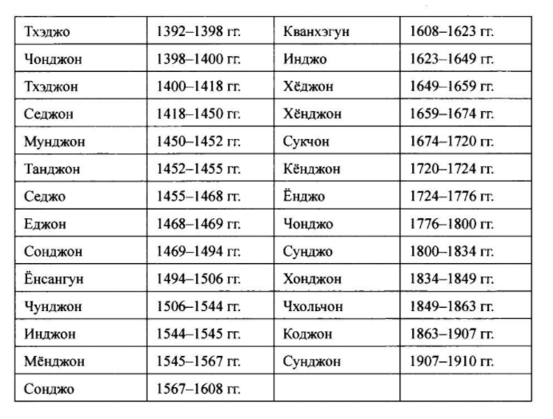
1 Годы правления королей Чосона

Проанализировав ситуацию, можно сказать, что правителями все время являлись представители мужского пола. Нахождение в статусе королевы не давало женщинам прямой возможности к власти, так как во времена Чосона Корея являлась патриархальной страной. Согласно конфуцианским обычаем, королева должна была заниматься бытом, воспитанием будущих наследников.

1.2 Женщины в политике Южной Кореи середины 20 века

В 1953 году Корея была разделена на 2 части по 38-й параллели. С этого моменты мы начинаем говорить о создании государства Южная Корея. С этого времени мы можем сказать, что государство встало на новый курс политического развития с поддержкой США на момент 1953 года женщины все также не имели доступа к политической власти. Сравнивая хронологию правления Кореи в период Чосона (Рис. 1) и периода с середины 20 по конец 20 века. Представители мужского пола, я могу отметить, что ситуация оставалась неизменной, так как вплоть до нашего века президентам являлись мужчины.

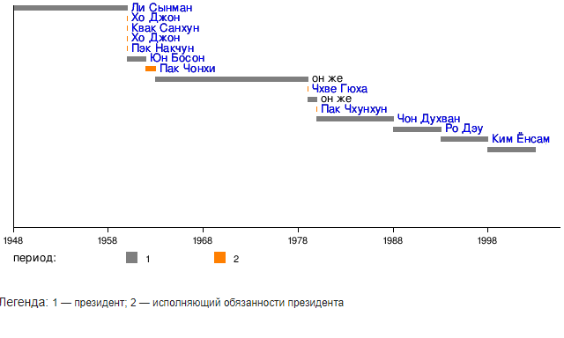
2 Годы правления президентов Южной Кореи

Женщины имели возможность участия в Национальном Собрании Южной Кореи. Проанализировав информацию, я выяснила, что в период с 1950 по 1980-й год в парламенте от 0 до 4 представителей. Во время правления Пак Чжон Хи ни одна женщина не была избрана в и. Это говорит нам о том, что несмотря на попытки реформирования системы, возможности избираться в парламент, Южная Корея все еще не была готова к кардинальным изменениям системы.

1.3 Влияние общественного движения на борьбу за предоставление равных прав женщин в политической сфере

Во вторую половину 20 века общественное движение женщин в борьбе за свои права стало набирать популярность. В 1970 году президентом Пар Чжон Хи было разработана программа «Новая деревня» (새마을 운동) Датой ее начала считается день 22 апреля 1970 г., когда Пак Чжон Хи, выступая на совещании провинциальных чиновников, изъявил желание реформирования родного края. Из-за масштабного распространения движения появлялись Ассоциации женщин за новую деревню, которые наконец-то получили право высказывать свою позицию в политике.
В 70-е годы членство Ассоциации насчитывало 3 млн корейских женщин, с помощью которой они отображали свою позицию по различным вопросам. Учитывая все вышесказанное, можно сказать, что женщины с трудом получали шанс представления своих интересов в политике.
В конце 20 века перед правительством был поставлен вопрос по поводу введения квот для женщин в законодательные органы власти. Это произошло, так как женщины избирались крайне редко согласна механизму прямых выборов. Около 50% мужчин и около 70% женщин были согласны с таким требованием, которое возросло до 20% женщин-кандидатов на выборах в органы местного самоуправления и 10% — в законодательные собрания провинций, городов-метрополий, столицы в 1990-х годах. Всего с создания республики в 1918 году по 2004 только 73 женщины были членами Национального собрания и лишь 25 из них были выбраны посредством прямых выборов.

1.4 Женщины в политике Южной Кореи в 21 веке

С началом нового тысячелетия отношение корейцев к роли женщинами в разных сферах начало
меняться. Теперь, многие считали, что женщина может участвовать во всех сферах жизнедеятельности. Можно сказать, что с наступлением 2000 года мировоззрение корейцев начало меняться под влиянием мирового развития.

Уже с началом нового десятилетия 21 века появилось следующее требование: выдвижение не менее 1 женщины. Если же оно не было удовлетворено, партия лишалась возможности представления кандидатов в целом. Для поддержки кампании по увеличению женщин в политике партии, выдвинувшие более 30% женщин, получали государственную поодержку. Это было сделано для дополнительного повышения шансов выдвижения партиями кандидатов женского пола. На выборах 2008 и 2012 годов доля женщин,
избранных на оба уровня, составляла 13,7 процента и 15,7 процента соответственно. Рост числа женщин-парламентариев замедлился с момента выборов 2004 года.

Из представительниц женского пола, которые находились на высоких должностях можно выделить 3 человека: Министр Иностранных дел (외교부) Кан Кён Хва (강경화) и Министр по делам женщин и семьи Чон Хён Бэк (정현백), экс-президент Республики Корея Пак Кын Хе (박근혜). Однако с последнем именем связан политический скандал, который в последствие привел к импичменту президента.

В 2012 году президентом Южной Кореи стала Пак Кын Хе, но в 2016 году был проведен процесс импичмента президента из-за политического скандала. Несмотря на такое окончание своих полномочий, женщина впервые в истории Кореи встала во главе государства, что еще столетие назад казалось невозможным. Нахождение женщины на посту президента – один из факторов, показывающих большую степень открытости корейского общества по отношению к участию женщин в политике.

Однако в 2012 году мы можем говорить о негативном аспекте для женщин. Всего 7 процентов женщин стали представителями от партии Сэнури, Демократическая партия предоставила 10 процентов кандидатов, а Единая прогрессивная партия выдвинула 15 процентов, что расходится с установленными квотами. В 2012 году в Национальное собрание посредством пропорционального представительства процент женщин составлял приблизительно 18%, при этом 50% - ная гендерная квота составляет всего 27 из 300 мест. До 1987 года пропорциональная система была единственной системой, с помощью которой правящая партия получала наибольшую поддержку в правительстве. Эта система в 2004 годы была сменена на смешанную систему, которая

В целом несмотря на то, что женщины добились введения квот, не всегда требования были выполнены. Так, например, проанализировав список партийных кандидатов выборов 2012 года, можно сделать выводы, что процент женщин в партиях не всегда соответствовал установленной норме.

На момент 2020 года в Южной Корее действует закон, согласно которому партии обязаны представить не менее 30 процентов кандидатов женского пола. В противном случае партия не будет допущена к выборам, а все кандидатуры будут сняты. На данный момент в Национальном Собрании Кореи 19 процентов составляют женщины.

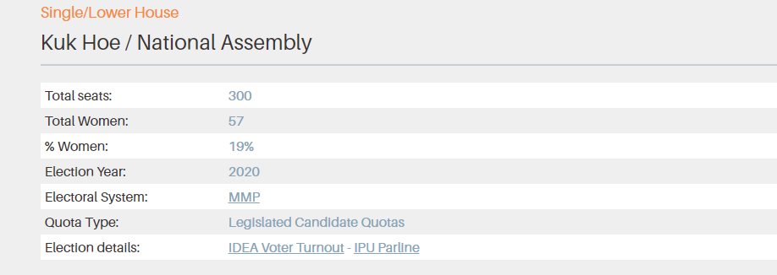
3 Состав Национального собрания (2020)

Из этой таблицы мы видим, что из 300 мест всего 57 занимают женщины. Из этого можно сделать ввод, что несмотря на введение квот, женщины все еще получают меньше поддержки в обществе в сравнении с мужчинами. В наше время такая тенденция меняется и из следующих графиков, представленных во 2 части исследования я смогла в этом убедиться.

ГЛАВА 2. ПРАКТИЧЕСКАЯ ЧАСТЬ
2.1 Сравнительный анализ вовлеченности женщин в политику средины 20 века и нашего времени

Для своего исследования я решила составить график, в котором показано количество женщин – представителей парламенте в процентах. Составив его, я узнала много новой информации и смогла проанализировать и сравнить ситуацию на политической арене для женщин в период с 1997 по 2020 год в процентах. Давайте посмотрим на график представителей женского пола в корейском парламенте в период с 1997 по 2020 год в процентах. См. рис. 4

График представителей женского пола в корейском парламенте в период с 1997 по 2020 год в процентах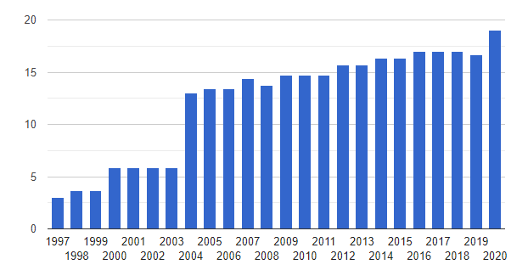
4

Из этого графика мы видим, что в период с 1997 по 2020 год в среднем процент женщин в парламенте составлял 12,36 процента с минимальным процентом в 3,01 в 1997 году к максимальному проценту 19 в 2020 году. Такие изменения вызваны повышением квоты, активной деятельностью правительства, а также в результате общественного движения.

Также мною была составлена таблица, в которой отображены год, проценты женщин в парламенте и место в мире по соотношению мест мужчин и женщин в Парламенте. См. рис. 5

Таблица изменения процентного соотношения и места в мире по количеству женщин в Национальном собрании
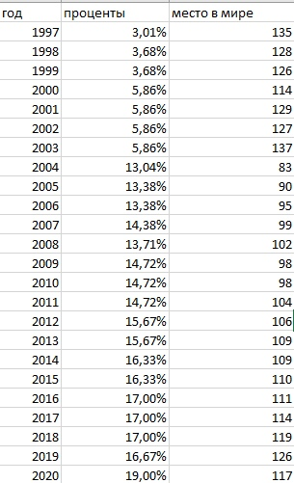
5

Мы можем сделать вывод что с 1997 по наше время процент вырос на 15,99 процентов, однако на мировой арене, Республика Корея значительно уступает другим странам, для сравнения в 1997 году самый большой процент женщин в Парламенте был в Швеции и составлял 40,40%. В 2020 году самый высокий процент в Руанде. Он составляет 61,25%. Однако, посмотрев на график изменений, мы можем предсказать, что в будущем ситуация будет меняться в лучшую сторону, так как в наше время проблема равенства женщин и мужчин во всех сферах остается актуальной. В период с 1997 года по 2020 год падения в процентном соотношении наблюдались в 2008 году, в другое время процент непрерывно повышался.

ЗАКЛЮЧЕНИЕ

В заключение моей исследовательской работы, я хотела бы отметить, что в процессе выполнения и поиска информации, я узнала для себя много нового об изучаемом предмете, а именно конкретные действия женщин в политики Южной Кореи. Я выполнила свою основную цель, проанализировав весь материал из различных источников и сделала вывод о том, что за все существование Южной Кореи, государство значительно продвинулось в плане поддержки политических деятелей женского пола. Своей цели я добилась с помощью задач, указанных во введении. Я думаю, что моя работа может быть полезна для информирования населения о существующей проблеме, а именно неравном участии мужчин и женщин в политической сфере Южной Кореи. Для себя я узнала, что в сравнении с древними временами, когда согласно установкам Конфуцианства женщины не имели права участия в политике, общество сильно изменилось. Хотя произошли изменения в мировоззрении в демократичную сторону, все еще в Южной Кореи наблюдаются тенденции преобладании представителей мужского пола в политике. Южной Корее еще есть куда развиваться в этой сфере. В наши дни проводятся многие действия в защиту прав женщин в политической и других сферах жизни в Южной Корее.

СПИСОК ИСПОЛЬЗОВАННОЙ ЛИТЕРАТУРЫ И ССЫЛОК

- Вон Чхун Гук. Реалии раскола Кореи / Вон Чхун Гук – Пхеньян: Издательство литературы на иностранных языках в КНДР, 2014. — с. 56
- Курбанов С. О. История Кореи: с древности до начала XXI в. / Курбанов С. О — СПб.: Изд-во С.-Петерб. унта, 2009. — с. 330
- Kim Seungkyung. The Korean Women's Movement and the State. / Kim Seungkyung, 2016. – с.23
- Shin, Ki-young. “Women’s Sustainable Representation and the Spillover Effect of Electoral Gender Quotas in South Korea.” International Political Science Review. 35. 1. /Shin, Ki-young, 2014: сс. 80-82
- И. С. Ланцова. Гендерные аспекты демократического транзита в Республике Корея / И. С. Ланцова. // Вестник СПбГУ. – 2013 -- №4 Сер. 6. 2013. Вып.4. – с.133
- Официальный сайт Национального собрания Республики Корея [Электронный ресурс] = The National Assembly of the Republic of Korea / Данные – Режим доступа: https://korea.assembly.go.kr:447/int/past_01.jsp, свободный – Загл. С экрана (дата обращения: 25.02.2021).
- ПРОГРАММА РАЗВИТИЯ ОРГАНИЗАЦИИ ОБЪЕДИНЕННЫХ НАЦИЙ. Доклады о человеческом развитии [Электронный ресурс] = UNITED NATIONS DEVELOPMENT PROGRAMME/ Электр. Статья, 2020 – Режим доступа: http://hdr.undp.org/en, свободный – Загл. С экрана (дата обращения: 22.02.2021).
- Глобальный доклад о гендерном разрыве 2020 [Электронный ресурс] = Global Gender Gap Report 2020 / Электр. Статья, 2020, с.13 – Режим доступа: http://www3.weforum.org/docs/WEF_GGGR_2020.pdf, свободный – Загл. С экрана (дата обращения: 22.02.2021).
- Женщины в парламенте [Электронный ресурс] = Women in parliament /Данные – Режим доступа:https://www.theglobaleconomy.com/rankings/Women_in_parliament/#South-Korea, свободный – Загл. С экрана (дата обращения: 22.02.2021).
- Южная Корея: Женщины в парламенте [Электронный ресурс] = South Korea: Women in parliament/ Данные – Режим доступа: https://www.theglobaleconomy.com/South-Korea/Women_in_parliament/, свободный – Загл. С экрана (дата обращения: 22.02.2021).
- Европарламент: Выборы президента Южной Кореи в 2012 [Электронный ресурс] = European Parlament: The 2012 South Korean presidential elections/ Электронная статья, 2013 https://www.europarl.europa.eu/RegData/etudes/briefing_note/join/2013/491471/EXPO-AFET_SP(2013)491471_EN.pdf, свободный – Загл. С экрана (дата обращения: 22.02.2021).
- Международный институт демократии и содействия выборам [Электронный ресурс] = International idea institute for democracy and electoral assistance/ Данные, 2020 – Режим доступа: https://www.idea.int/data-tools/data/gender-quotas/country-view/163/35, свободный – Загл. С экрана (дата обращения: 25.02.2021).

http://hdr.undp.org/en (Дата обращения: 22.02.2021)
UNDP (United Nations Development Programme) – глобальная сеть Организации Объединённых Наций по оказанию безвозмездной и неполитизированной помощи её государствам-членам в области развития
http://www3.weforum.org/docs/WEF_GGGR_2020.pdf (Дата обращения : 22.02.2021)
Вон Чхун Гук. Реалии раскола Кореи / Пхеньян: Издательство литературы на иностранных языках в КНДР – 2014. — с. 56
https://korea.assembly.go.kr:447/int/past_01.jsp (дата обращения: 25.02.2021)
Курбанов С. О. История Кореи: с древности до начала XXI в. — СПб.: Изд-во С.-Петерб. унта, 2009. — с. 330
Kim Seungkyung. The Korean Women's Movement and the State. P с. 23
https://www.europarl.europa.eu/RegData/etudes/briefing_note/join/2013/491471/EXPO-AFET_SP(2013)491471_EN.pdf
Shin, Ki-young. “Women’s Sustainable Representation and the Spillover Effect of Electoral Gender Quotas in South Korea.” International Political Science Review. 35. 1（2014）: сс. 80-92
https://www.idea.int/data-tools/data/gender-quotas/country-view/163/35
https://www.theglobaleconomy.com/South-Korea/Women_in_parliament/
https://www.theglobaleconomy.com/rankings/Women_in_parliament/#South-Korea

